Министерство образования Республики Беларусь
Учреждение образования «Белорусский государственный университет
информатики и радиоэлектроники»

Факультет компьютерных систем и сетей
Кафедра Информатики
Дисциплина «Избранные главы информатики»

ОТЧЕТ
к лабораторной работе №1
на тему:
«Система контроля версий Git»
БГУИР 6-05-0612-02 04

Выполнил студент группы 453505
СТРЕЛКОВ Ярослав Михайлович
^{(дата, подпись студента)}
Проверил доцент каф. Информатики
ЖВАКИНА Анна Васильевна
^{(дата, подпись преподавателя)}

Минск 2025

1 Цель

Познакомиться с возможностями и получить практические навыки работы с системой контроля версий Git.

2 Выполнение заданий

- Подготовка рабочего окружения
a. Установка Git
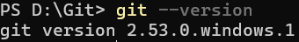
b. Выполнение базовых настроек

- Создание структуры папок (использовать командную строку) и поместить в репозиторий Git на своем локальном компьютере.
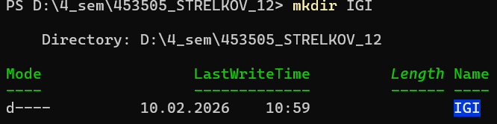
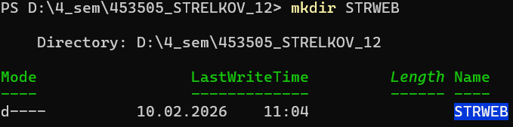
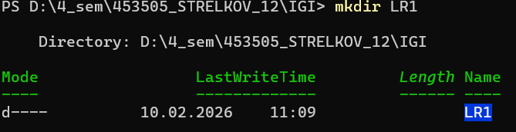
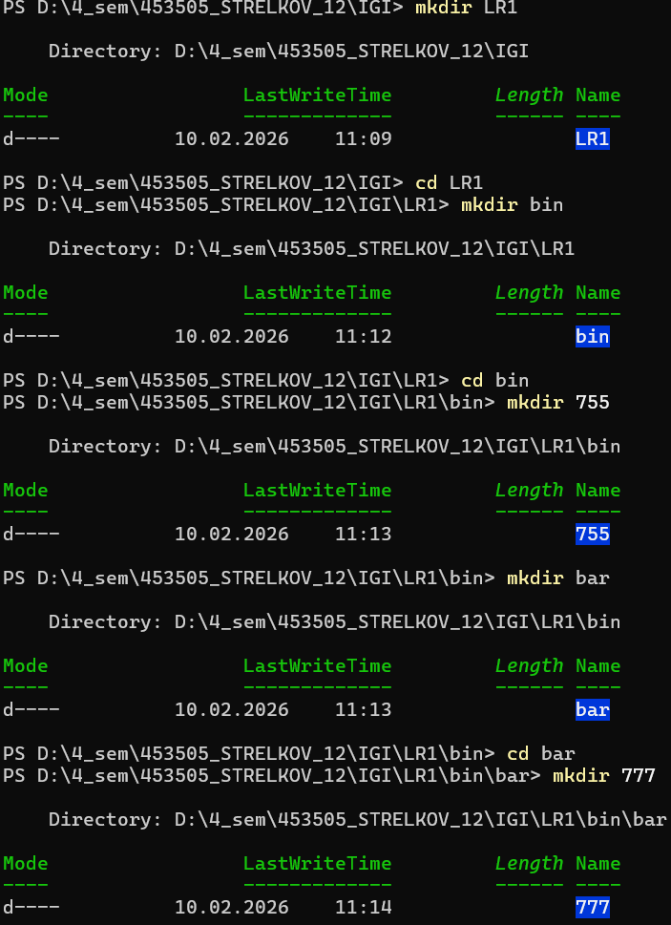

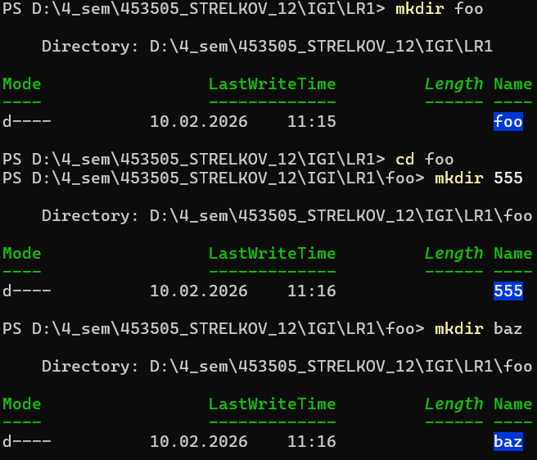
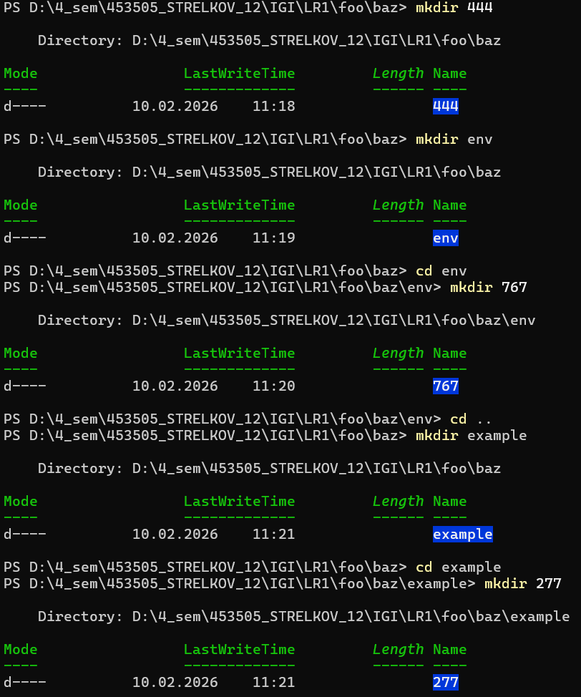
Результат:
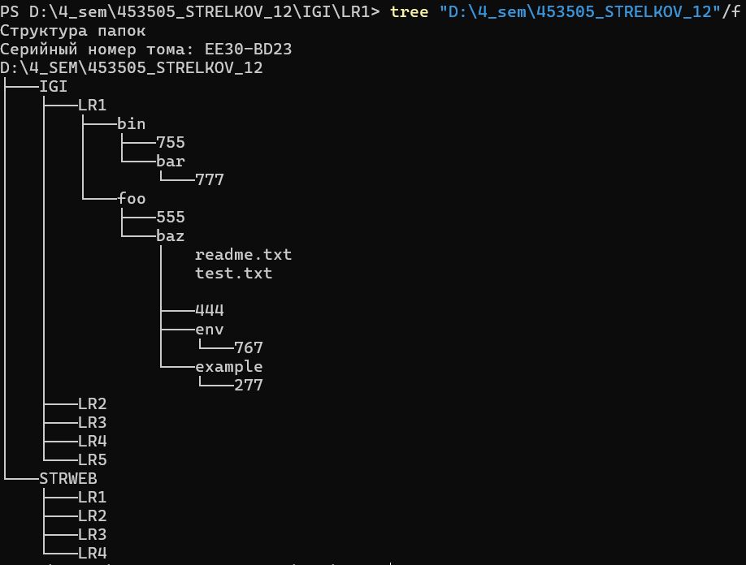

Создание репозитория:
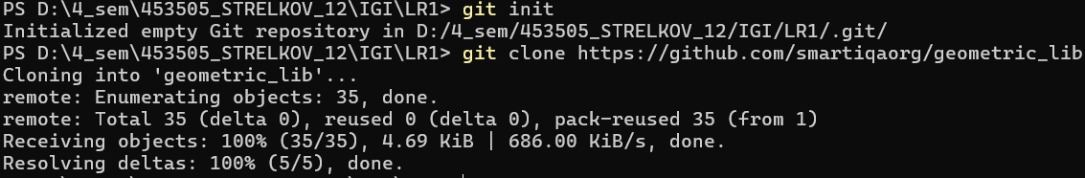

- Создайте репозиторий внутри папки LR1 с помощью клонирования проекта с сайта github.com (https://github.com/smartiqaorg/geometric_lib).

- Выполните следующие действия, каждый раз проверяя состояние файлов в локальном репозитории до и после выполнения операции:
  - сделать индексацию нескольких файлов в вашем Git-репозитории (git add …)

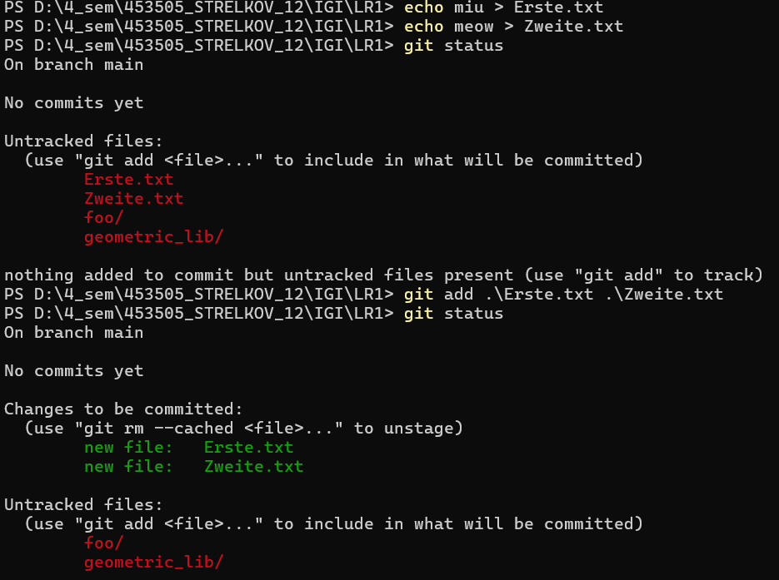

  - внесити изменения в файлы
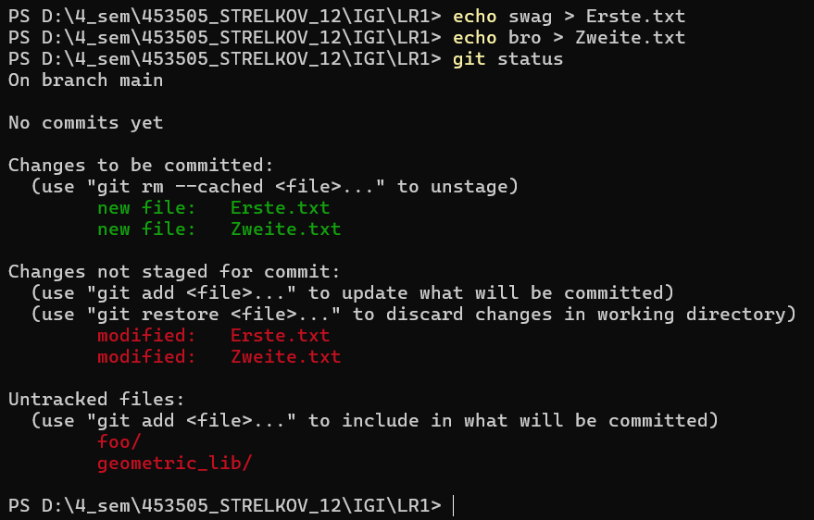
  - выполнить коммиты к проиндексированным файлам
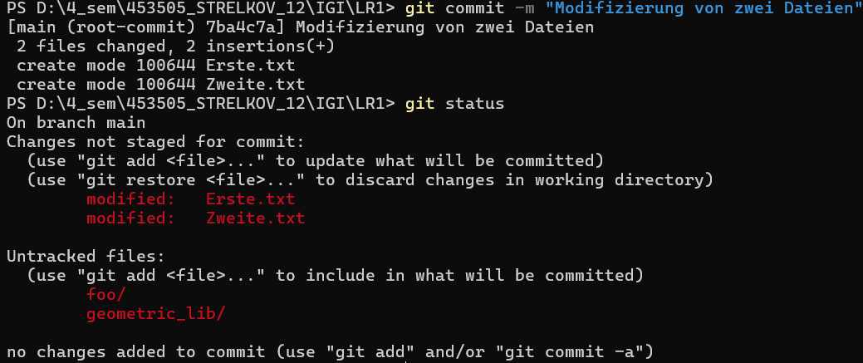

  - добавьте и удалите файлы (один и группу файлов с определенным расширением)
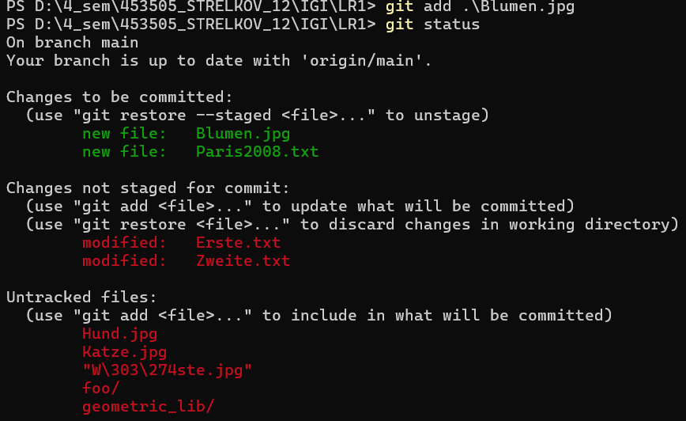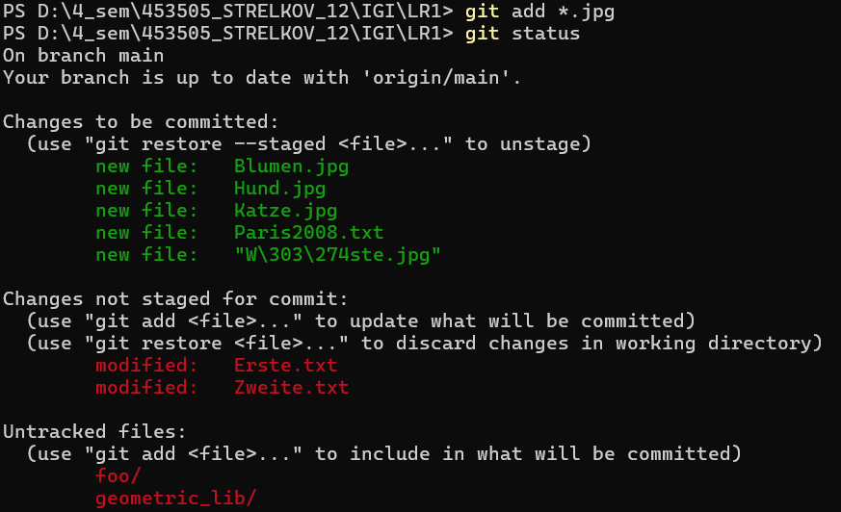
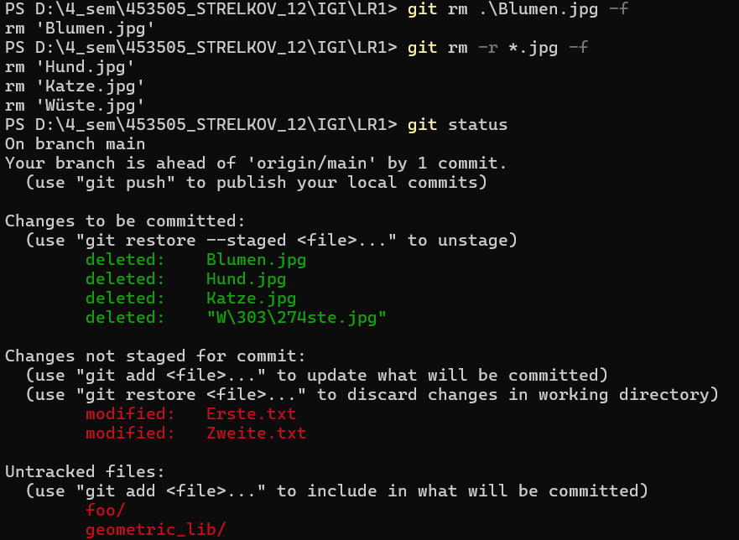

  - переименуйте файлы
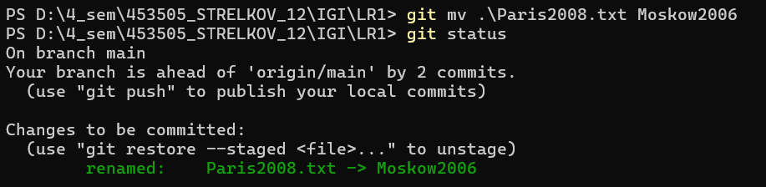

  - создайте для IGI и STRWEB, а также для каждой ЛР, вложенной в них, отдельные ветки, поместите файлы на соответствующие ветки
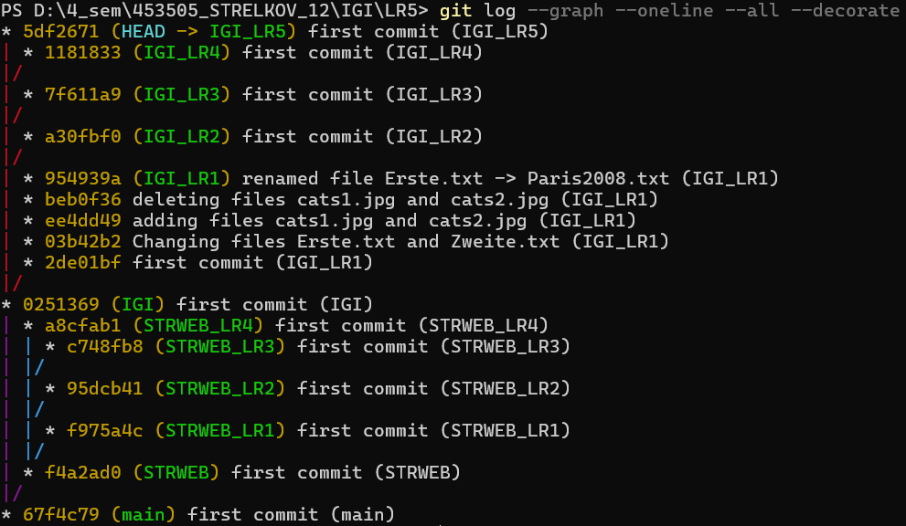
  - выведите историю коммитов: полностью и с ограничением вывода – отобрать только последние, до и после указанной даты, по автору файлов, коммитов (флаги n, since, after, until, before, author, committer, grep) https://code.mu/ru/tool/git/basis/limit-output-commit-history-flags/ 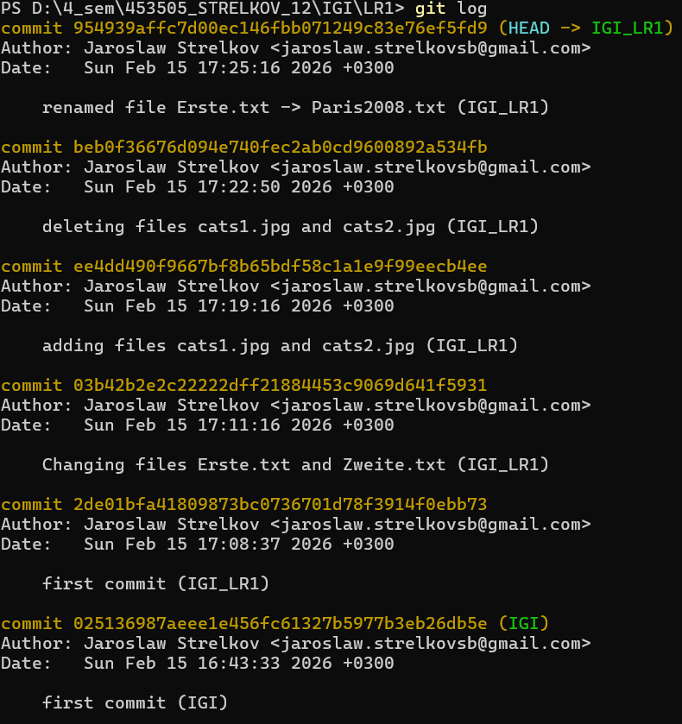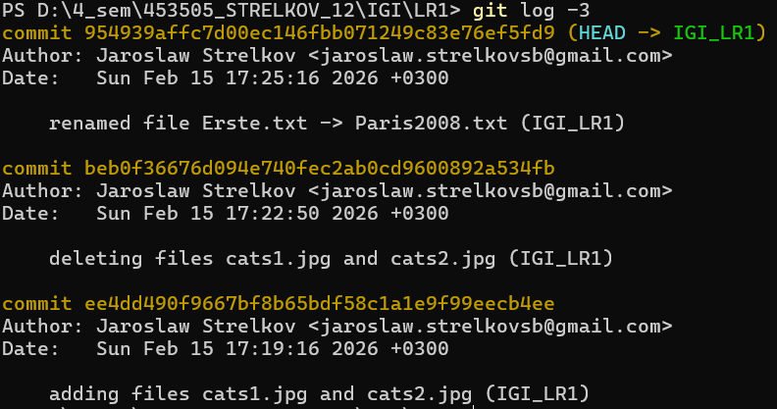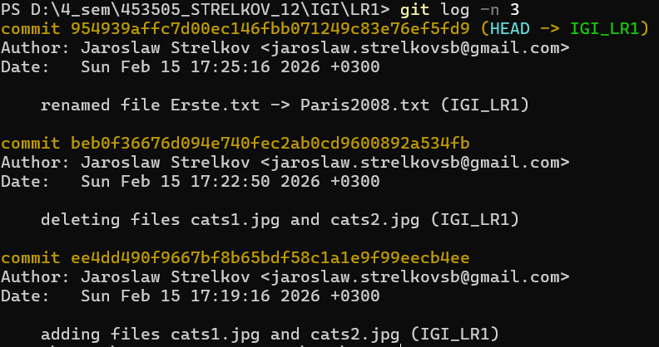
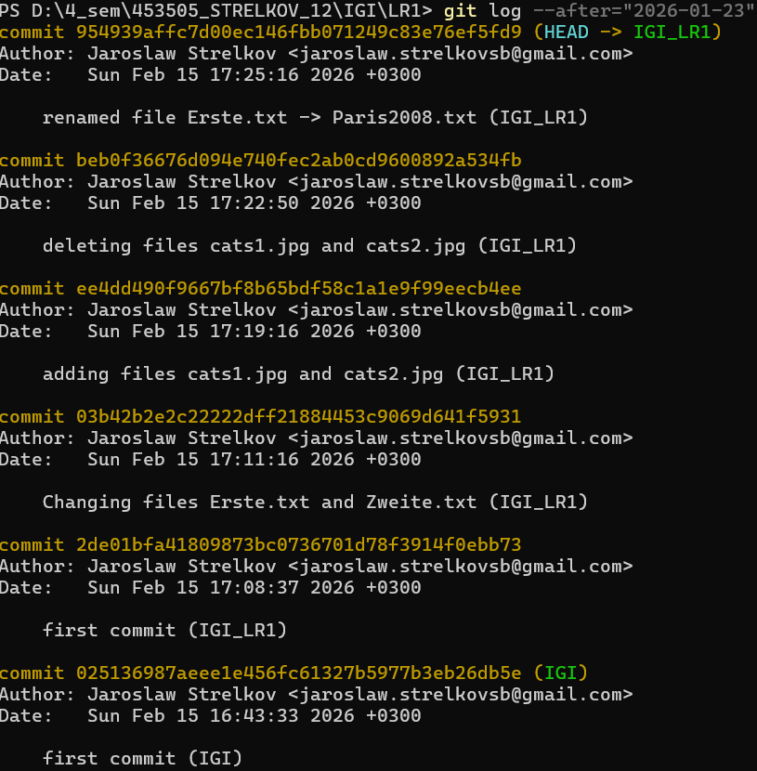
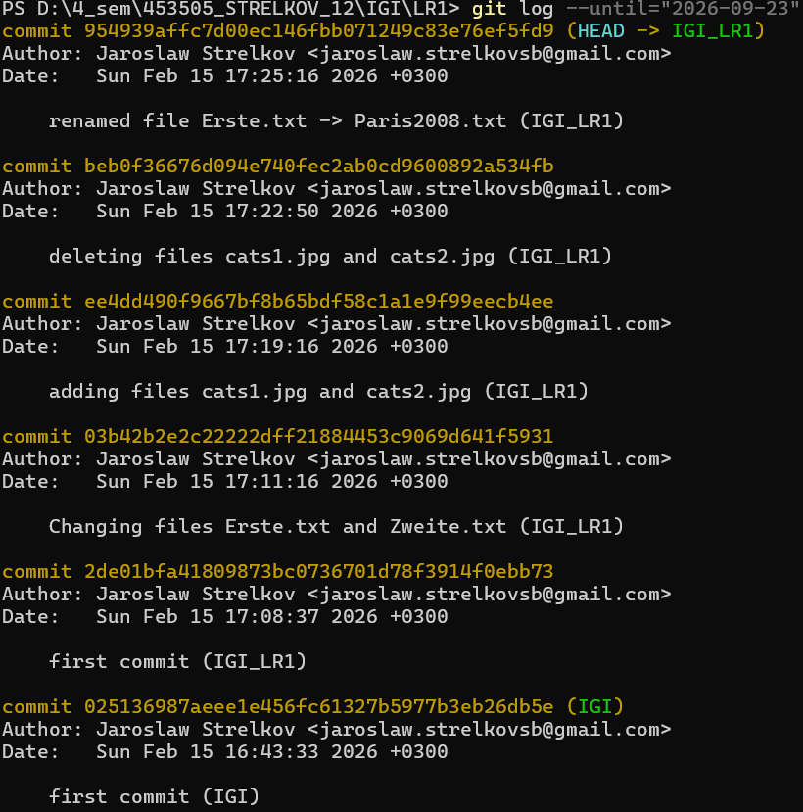
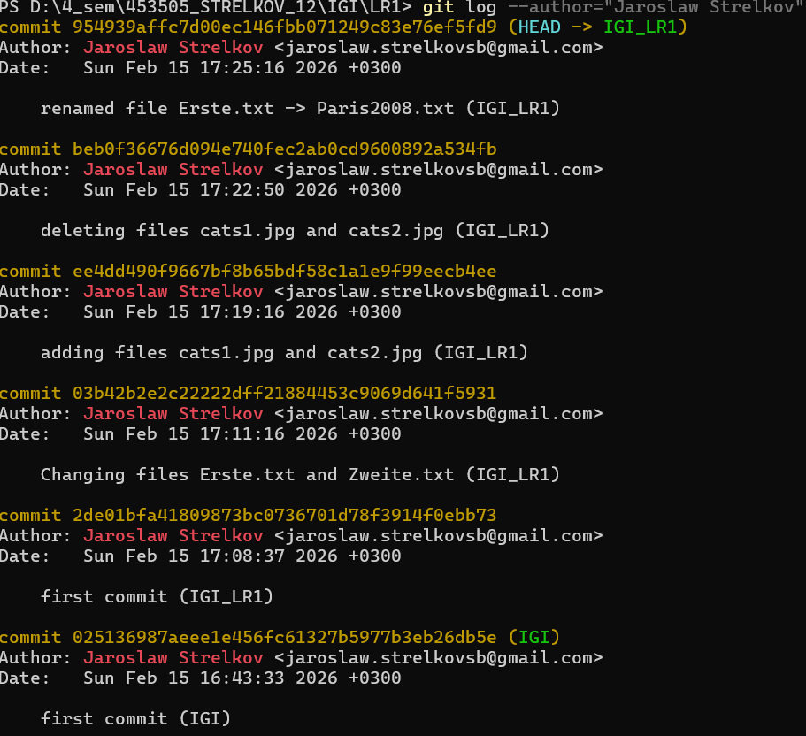
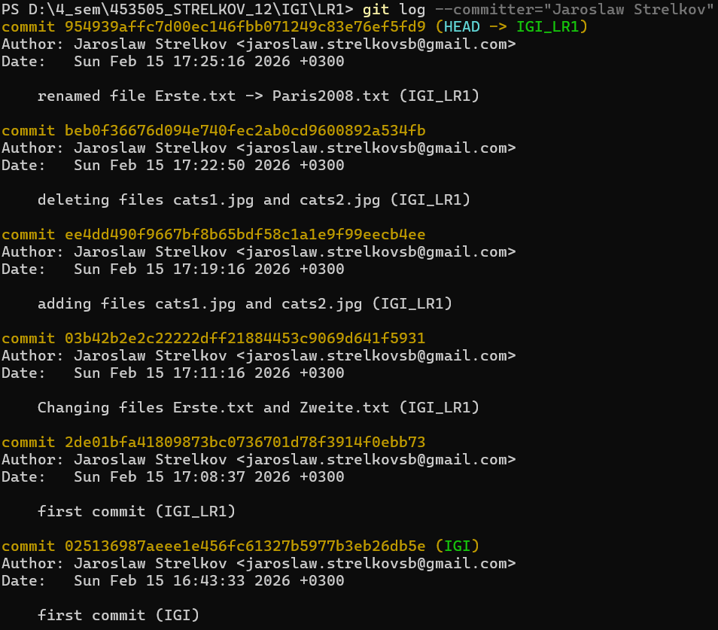
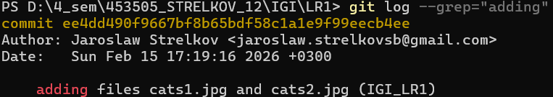

  - исследуйте флаги для git log: p , stat ,shortstat, name-only, name-status, relative-date, pretty, graph,
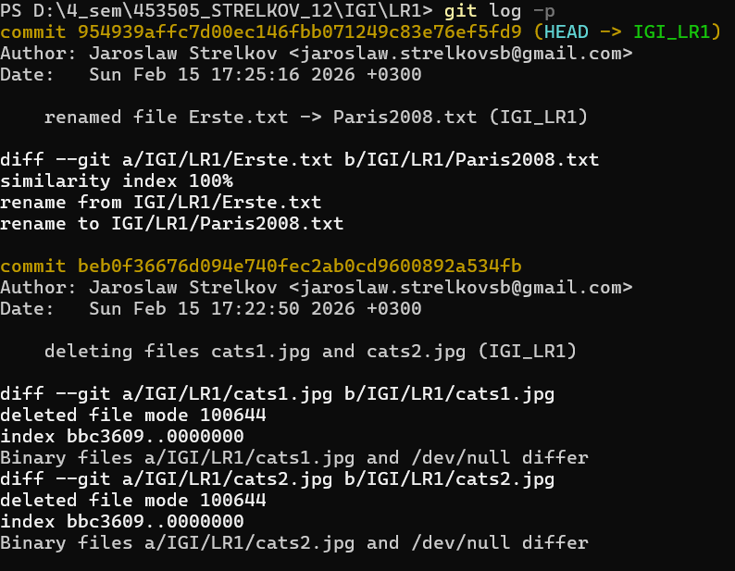
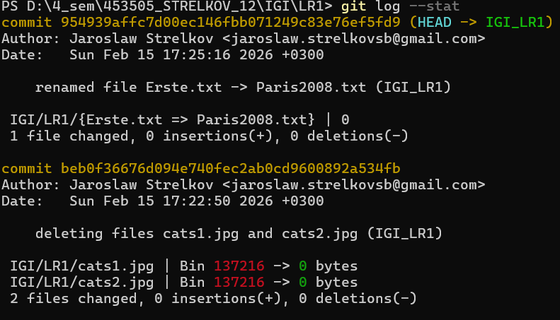
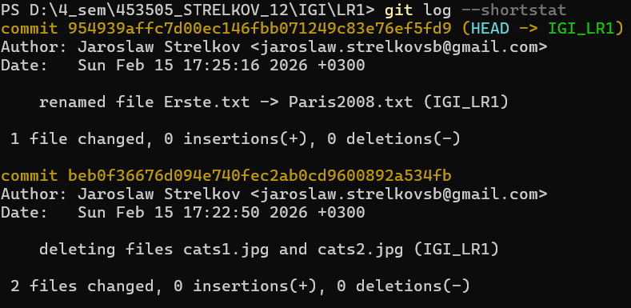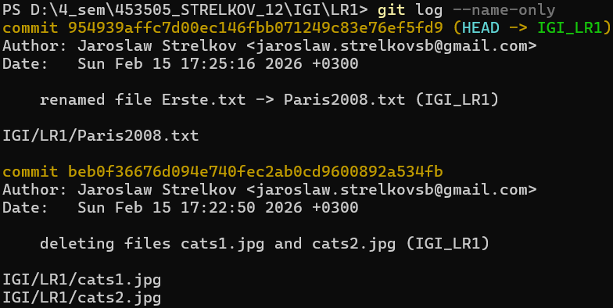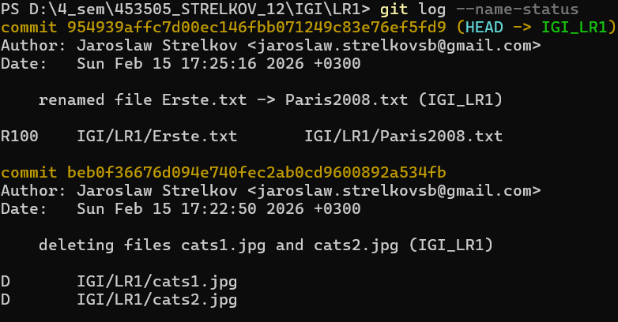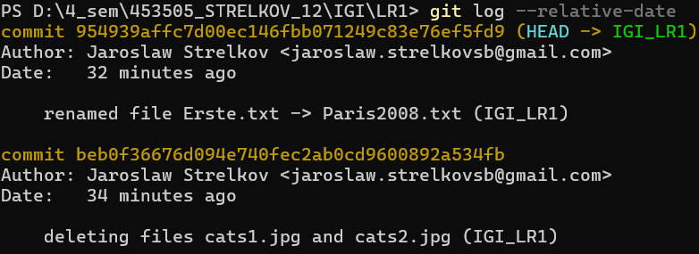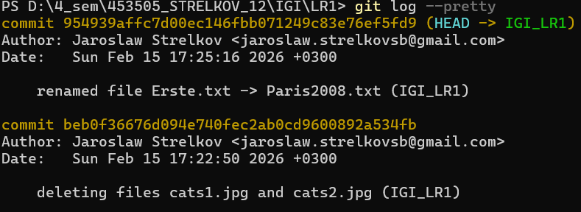
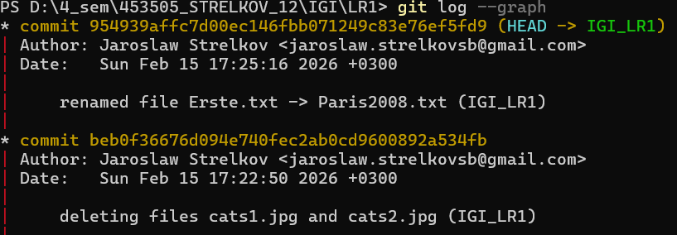

  - найдите разницу в изменениях для каждого коммита
Флаги команды git log позволяют детализировать вывод истории: -p показывает изменения в файлах, --stat - статистику изменений, --shortstat - краткую статистику, --name-only - только имена изменённых файлов, --name-status - имена файлов и статус (A,M,D), --relative-date - относительные даты, --pretty - форматирование вывода, --graph - отображение графа ветвления.

  - создайте новый файл test.txt и вставьте в него строчку 'номер варианта'. затем сделайте коммит и отмените его
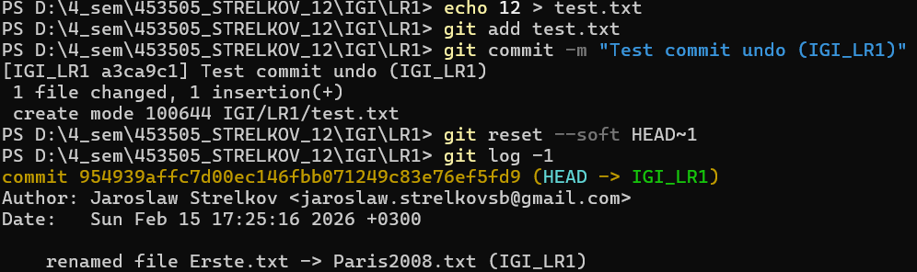

  - проиндексируйте файл в вашем Git-репозитории, затем отмените его индексацию
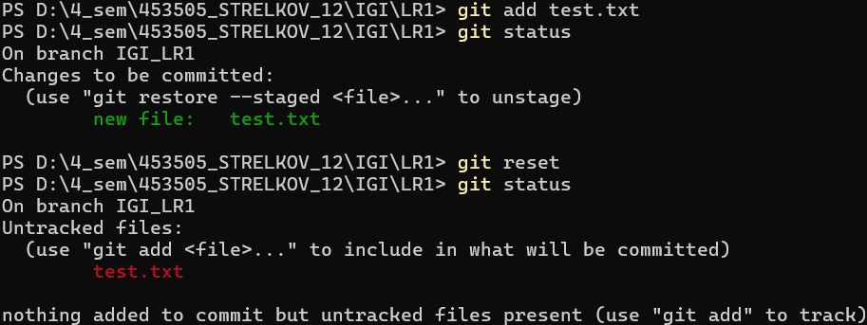

  - внесите изменения в файл в вашем Git-репозитории и затем верните его в исходное состояние.
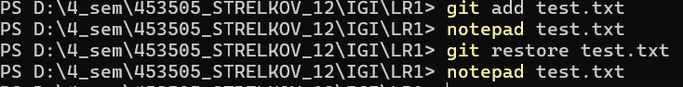
- Выполните следующие действия с удаленным репозиторием:
  - создайте удаленный репозиторий (на github.com)
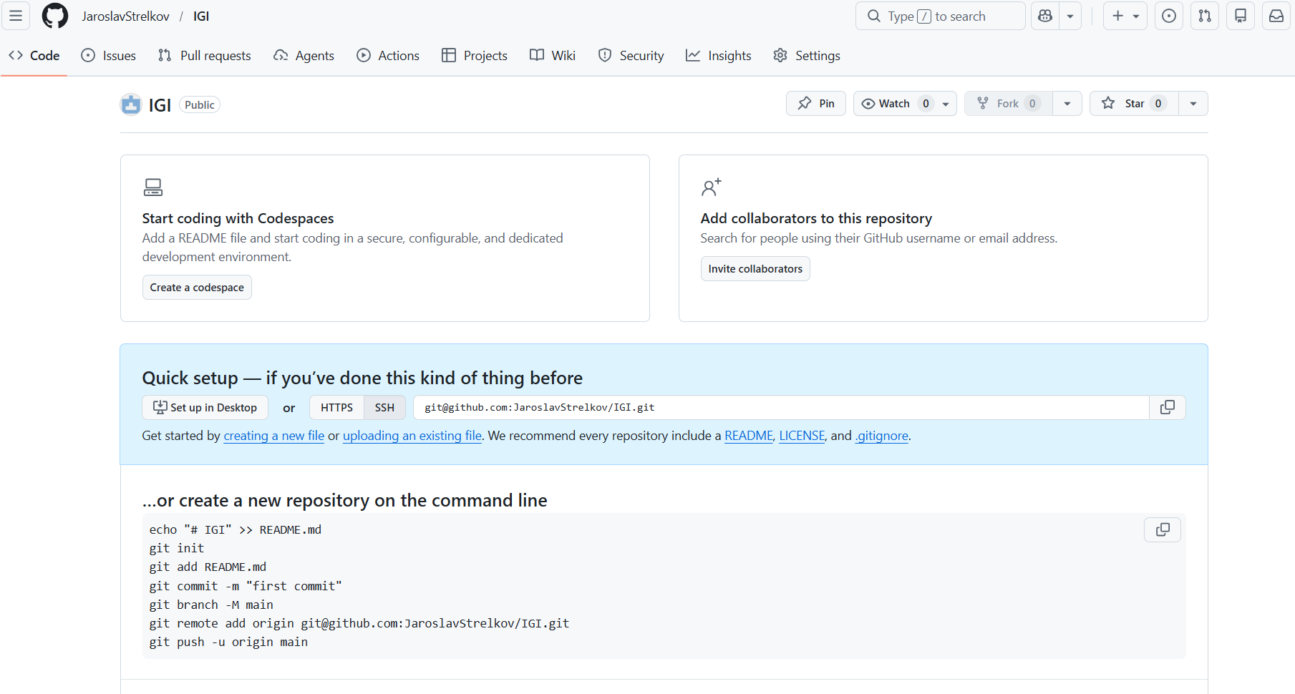
  - просмотрите информацию о нем, внесите изменения и опять просмотрите (remote, fetch).
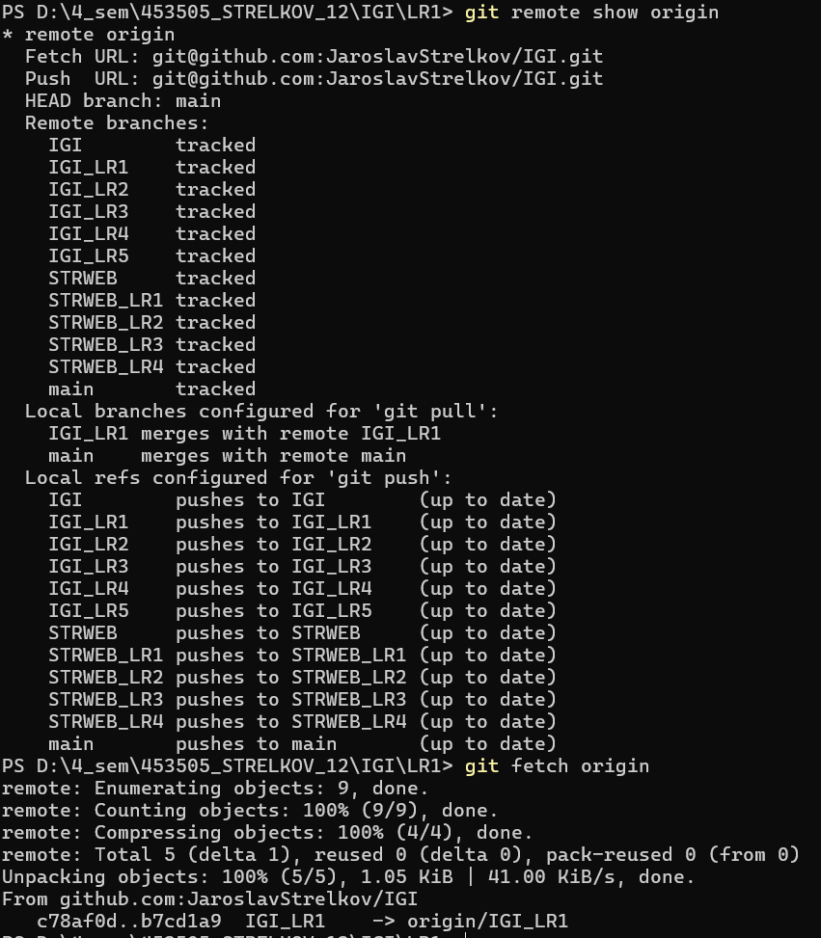
  - измените несколько файлов в вашем проекте и перенесите их в удаленный репозиторий,
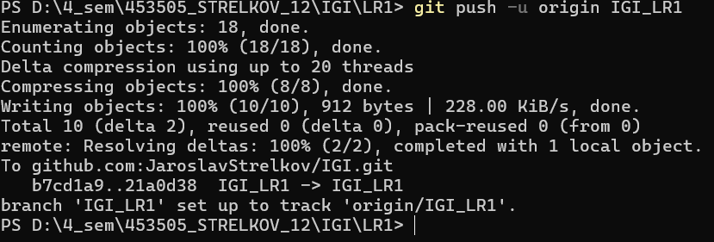
  - переименуйте свой удаленный репозиторий
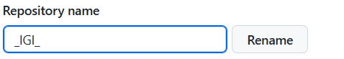
  - получите данные из удаленного репозитория
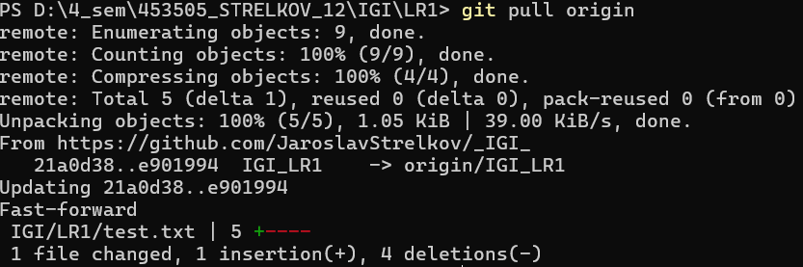
  - просмотреть историю изменений
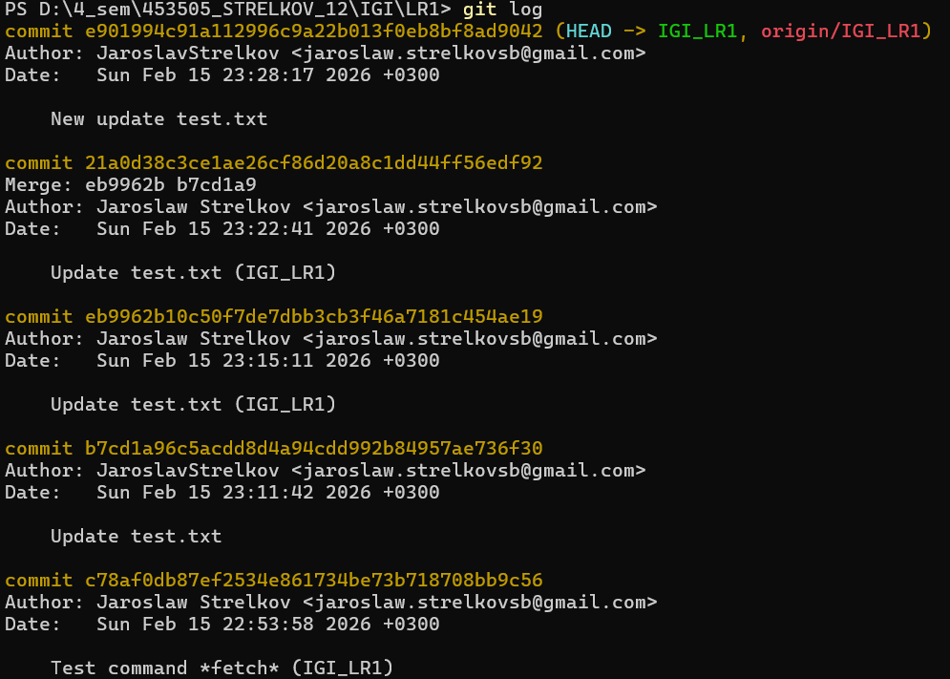
  - создайте дополнительную ветку 1 в удаленном репозитории, перенесите в нее два файла из другой ветки, удалите один из файлов
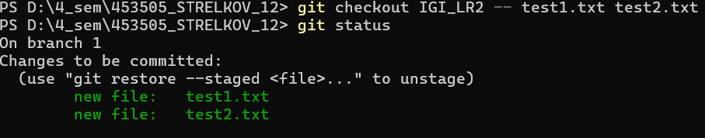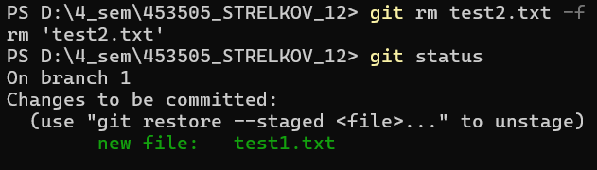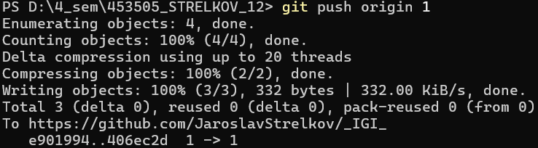

  - создайте дополнительную ветку 2 в удаленном репозитории, перенесите в нее два файла из вашего проекта, слить изменения в основную ветку, удалить дополнительную ветку 2
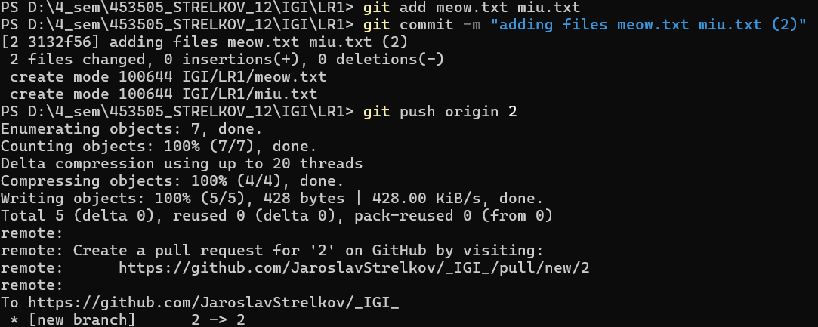
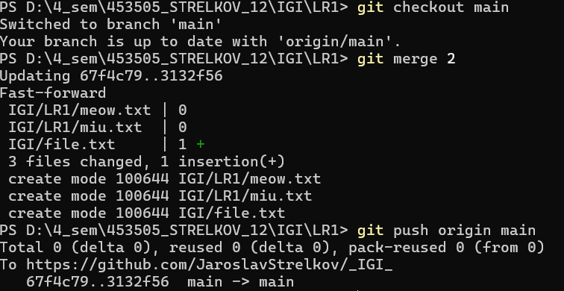

- Сгенерируйте в DeepSeek файл html и файл css для сайта визитки компании или человека с областью занятости на выбор. Создайте публичный репозиторий на github и загрузите туда оба сгенерированных файла.
https://jaroslavstrelkov.github.io/Bukin-site/

